

**Nome da Startup:** ChatMech  
**Slogan:** "A manutenção do seu carro, simplificada"

**Problemas que serão solucionados**

**Dificuldade de Diagnóstico:** Proprietários de veículos frequentemente não sabem identificar problemas básicos do carro e acabam em oficinas erradas ou demorando para resolver o problema.

**Falta de Orçamento Prévio:** Muitos clientes evitam buscar serviços automotivos por medo de não saber o preço final do serviço.

**Tempo Despendido:** Encontrar uma oficina de confiança e próxima pode ser demorado, especialmente em emergências.

**Acessibilidade Limitada:** Pessoas com deficiências visuais ou com dificuldade em ler e entender termos técnicos de mecânica têm dificuldade em acessar esses serviços.

**Solução Proposta: ChatMech**

**ChatMech** é uma plataforma online que integra um chatbot inteligente, **Mechzinho**, para ajudar os usuários a resolver problemas de manutenção automotiva de maneira simples e acessível. Nosso chatbot usa inteligência artificial para entender o problema descrito pelo usuário, oferecer um pré-diagnóstico e sugerir um orçamento aproximado, com recomendações de oficinas próximas. Tudo isso pode ser feito pelo site ou através de atendimento por voz.

**Funcionalidades Principais**

**Diagnóstico Automático de Problemas:** Usuários descrevem o problema, e o Mechzinho sugere um diagnóstico preliminar.

**Orçamento Aproximado:** Com base em preços de mercado, o chatbot fornece um valor estimado para o serviço, ajudando o usuário a planejar o custo.

**Localização de Oficinas Próximas:** Integração com GPS e mapas para sugerir oficinas nas proximidades, com filtro por preferências do usuário.

**Acessibilidade por Voz:** Usuários podem interagir com o Mechzinho por voz, com respostas também em áudio.

**Sistema de Avaliação de Oficinas:** As oficinas sugeridas possuem avaliações de outros clientes, oferecendo mais segurança ao usuário.

**Aplicabilidade no Mercado**

O **ChatMech** é ideal para:

**Usuários de Veículos Pessoais**: Pessoas que buscam maior conveniência e transparência na manutenção de seus carros.

**Empresas de Frotas**: Com muitos veículos para manter, empresas de frotas podem usar o ChatMech para otimizar a manutenção dos veículos.

**Oficinas Parceiras**: Oficinas mecânicas que querem maior visibilidade e uma forma de atrair clientes pré-qualificados.

O mercado de manutenção automotiva é amplo e crescente, especialmente em grandes centros urbanos. Com a popularização de soluções digitais, o **ChatMech** oferece um serviço prático e inovador para atender a essa demanda.

**Diferenciais em Relação à Concorrência**

**Concorrentes Diretos:**

**AutoDoc**: Fornece um app com diagnóstico de problemas, mas sem orçamento estimado e localização de oficinas.

**Guia do Carro**: Oferece serviços de localização de oficinas e orçamentos, mas sem atendimento por IA ou diagnóstico preliminar.

**Diferenciais do ChatMech:**

**Diagnóstico via Inteligência Artificial**: Interpretação automática da descrição do usuário, gerando um diagnóstico preliminar.

**Orçamento Aproximado com Base no Mercado Atual**: Preço estimado antes mesmo de ir até a oficina, uma função exclusiva do ChatMech.

**Acessibilidade Completa (incluindo Atendimento por Voz)**: Atende também pessoas com deficiência visual ou dificuldades em acessar informações na tela.

**Parcerias com Oficinas Avaliadas**: Filtragem de oficinas com base na avaliação e proximidade, garantindo a confiabilidade.

**Método de Aplicação e Manutenção**

**Método de Aplicação:**

**Integração com um Chatbot Inteligente**: Desenvolvimento em Python com integração a plataformas como Flask e APIs de IA e NLP (ex: GPT).

**Hospedagem na Nuvem**: Utilizando servidores como AWS ou Azure para escalar o chatbot e garantir resposta rápida e confiável.

**Parcerias com Oficinas**: Cadastro de oficinas confiáveis com avaliação de clientes, aumentando a base de dados e a credibilidade.

**Como será mantido:**

**Suporte Técnico e Atualizações Constantes**: Equipe de suporte para correção de bugs, atualizações de IA e melhorias no chatbot.

**Equipe de Marketing e Suporte ao Cliente**: Marketing para divulgação e retenção de clientes; suporte ao cliente para dúvidas e problemas técnicos.

**Análise de Feedbacks e Ajustes**: Coleta contínua de feedbacks dos usuários para otimizar a experiência do ChatMech.

**Inovação**

A inovação do **ChatMech** está na integração de um chatbot com inteligência artificial que não só conversa, mas também interpreta o problema descrito e sugere soluções, com foco em acessibilidade. Além disso, é uma solução **multicanal** (web e voz), tornando-o acessível a um público mais amplo e com diferentes necessidades.

**Plano de Negócios – ChatMech**

# Sumário Executivo

## Resumo da oportunidade e do posicionamento

### Público-Alvo e suas dores

### Proposta de Solução

### Diferenciais / Pontos Fortes

### Impactos esperados

# Análise do Mercado

## Perfil dos Clientes

### Personas/Principais clientes

### Tamanho do Mercado

### Tipo de Relacionamento

## Análise da Concorrência

# Plano de Marketing

## Plano de Lançamento

### Evento(s)

### Recursos

### Divulgação

## Plano de Retenção e Expansão

### Evento(s)

### Recursos

### Divulgação

## Canais de Contato

# Plano Operacional

## Estrutura Necessária

### Principais Processos Necessários

### Principais Recursos Necessários

### Equipe

## SLA

# Plano Financeiro

## Investimento Necessário

### Desenvolvimento do SW (Preço de M.O. x Horas de Projeto)

### Instalações/Hospedagem

## Modelo de Receita

## Principais Itens de Custo

### Obs.: Abordagem de TCO, incluindo Marketing

## Análise do Retorno do Investimento

# Conclusão

# Anexos

## Diagramas

### Diagrama de Casos de Uso (com apresentação descritiva)

### Diagramas de Atividade (3 principais casos de uso – Exceto Login)

## Precificação

### Resumo do cálculo da Precificação da MO

### Detalhamento dos demais custos relevantes

(*) Itens que podem ser originados do Canvas de Modelo de Negócio

**Resumo da oportunidade e do posicionamento**

**Público-alvo**

Para o projeto ChatMech, o público-alvo pode ser definido com base em algumas características:

**Proprietários de veículos**: Pessoas que possuem carros e estão em busca de soluções para manutenção e reparos. Isso inclui motoristas que podem não ter conhecimento técnico sobre o que está acontecendo com seus veículos.

**Motoristas de primeira viagem**: Pessoas que adquiriram um carro recentemente e podem não saber como identificar problemas comuns ou onde levar o carro para manutenção.

**Usuários de tecnologia**: Pessoas que se sentem confortáveis usando ferramentas online e estão abertas a interagir com chatbots. Isso pode incluir jovens adultos e adultos que utilizam a internet regularmente.

**Pessoas com dificuldades de mobilidade**: Indivíduos que podem ter dificuldades para se deslocar até uma oficina e que podem se beneficiar de um serviço que facilita a busca por locais próximos e acessíveis.

**Proposta de Solução**

**Proposta de Solução: ChatMech**

**Objetivo**: Criar uma plataforma online que facilite a oferta de serviços de manutenção automotiva, oferecendo um diagnóstico inicial, um prévio orçamento e a localização de oficinas mecânicas próximas ao usuário, tudo isso por meio de um chatbot acessível e intuitivo.

**Funcionalidades Principais**

**Chatbot Mechzinho**:

**Diagnóstico Interativo**: O chatbot fará perguntas guiadas sobre os sintomas do veículo, ajudando o usuário a descrever o problema de forma clara e objetiva.

**Prévio Orçamento**: Com base nas informações fornecidas pelo usuário, o Mechzinho apresentará uma faixa de valores para os serviços sugeridos, utilizando dados de mercado para garantir a precisão.

**Interface Intuitiva**:

**Design Responsivo**: O site será desenvolvido com um layout responsivo, garantindo uma experiência fluida tanto em dispositivos móveis quanto em desktops.

**Navegação Simples**: A interface será projetada para ser intuitiva, permitindo que usuários de todas as idades e níveis de habilidade tecnológica possam navegar e utilizar as funcionalidades sem dificuldades.

**Feedback e Melhoria Contínua**:

**Sistema de Avaliação**: Usuários poderão avaliar as oficinas e o atendimento do chatbot, proporcionando dados valiosos para melhorias contínuas na plataforma.

**Implementação**

**Fases de Desenvolvimento**:

**Pesquisa de Mercado**: Coletar dados sobre preços de serviços de manutenção e mapeamento de oficinas na região alvo.

**Desenvolvimento do Chatbot**: Criar e treinar o chatbot Mechzinho, utilizando algoritmos de processamento de linguagem natural.

**Desenvolvimento do Site**: Criar uma plataforma web responsiva, integrando o chatbot e as funcionalidades de busca de oficinas.

**Testes de Usabilidade**: Realizar testes com usuários reais para garantir que a plataforma é fácil de usar e atende às expectativas.

**Lançamento e Marketing**: Lançar o ChatMech e implementar estratégias de marketing digital para atrair o público-alvo.

**Diferenciais**

**Diagnóstico Inicial Personalizado**:

O chatbot realiza um diagnóstico interativo, guiando os usuários através de perguntas específicas sobre os problemas do veículo. Essa abordagem personalizada ajuda a identificar problemas de forma mais precisa, antes de encaminhar para uma oficina.

**Prévio Orçamento Baseado em Dados de Mercado**:

O sistema fornece uma faixa de valores para os serviços sugeridos, utilizando informações atualizadas do mercado, o que ajuda os usuários a tomarem decisões informadas sem compromissos financeiros imediatos.

**Avaliação de Serviços e Oficinas**:

O sistema de feedback permite que os usuários avaliem as oficinas e o chatbot, o que não só melhora a qualidade do serviço oferecido, mas também gera confiança entre os usuários.

**Pontos Fortes**

**Facilidade de Uso**:

A interface intuitiva e a navegação simplificada tornam o site acessível para usuários de todas as idades e níveis de habilidade tecnológica.

**Conexão com o Usuário**:

A abordagem personalizada e a interação amigável do Mechzinho ajudam a criar uma conexão positiva entre o usuário e a plataforma, aumentando a probabilidade de retorno.

**Economia de Tempo**:

O processo simplificado de diagnóstico e busca de oficinas economiza o tempo dos usuários, que podem resolver problemas de manutenção rapidamente sem precisar entrar em contato com várias oficinas.

**Valorização do Consumidor**:

Ao oferecer informações sobre preços de mercado e a possibilidade de feedback, o ChatMech promove uma cultura de transparência e confiança, colocando o consumidor em primeiro lugar.

**Impactos Esperados**

**Melhoria na Acesso a Serviços de Manutenção**:

O ChatMech facilitará o acesso a serviços de manutenção automotiva, especialmente para pessoas que podem ter dificuldades em encontrar oficinas confiáveis ou que não possuem experiência com esse tipo de serviço.

**Fomento ao Mercado Local**:

A conexão entre usuários e oficinas mecânicas locais pode impulsionar a economia regional, contribuindo para o aumento do volume de serviços prestados e melhorando a visibilidade das oficinas participantes.

**Aumento da Satisfação do Cliente**:

Com um atendimento ágil e personalizado, espera-se que a satisfação dos clientes aumente, levando a um maior número de indicações e fidelização de usuários.

**Redução de Custos**:

A proposta de um diagnóstico inicial e orçamento prévio pode ajudar os usuários a evitarem gastos desnecessários, pois poderão identificar e resolver problemas menores antes que se tornem mais graves e caros.

**Inovação no Setor Automotivo**:

A introdução de um chatbot interativo e acessível no mercado de manutenção automotiva pode inspirar outras empresas a adotarem soluções tecnológicas semelhantes, promovendo uma cultura de inovação dentro do setor.

**Aumento na Segurança Veicular**:

Com um melhor acesso a informações e serviços de manutenção, espera-se que mais veículos estejam em condições adequadas de funcionamento, contribuindo para uma redução de acidentes relacionados a falhas mecânicas.

Análise do Mercado

**Perfil dos Clientes**

**Motorista Jovem (18-30 anos)**:

**Descrição**: Geralmente é a primeira vez que possui um veículo e pode não ter experiência em manutenção.

**Necessidades**: Busca informações acessíveis e rápidas sobre como cuidar do carro, deseja um serviço que facilite o diagnóstico e a localização de oficinas.

**Comportamento**: Usam aplicativos e chatbots com frequência, preferem interações rápidas e têm alta expectativa em relação à tecnologia.

**Profissional Ocupado (30-50 anos)**:

**Descrição**: Tem uma carreira agitada e pouco tempo para cuidar da manutenção do veículo. Valoriza a conveniência e a eficiência.

**Necessidades**: Deseja um serviço que economize tempo, oferecendo diagnósticos rápidos e recomendações de oficinas próximas. Informações sobre orçamentos também são importantes.

**Comportamento**: Usa aplicativos de mobilidade e prefere resolver questões online, evitando ligações ou visitas presenciais.

**Proprietário de Veículo Antigo (30-60 anos)**:

**Descrição**: Pode ter um carro mais antigo e busca soluções acessíveis e práticas para manutenção. Pode não ter muito conhecimento técnico sobre veículos.

**Necessidades**: Quer diagnósticos que ajudem a identificar problemas comuns em veículos mais antigos e orientações sobre onde encontrar peças ou serviços de qualidade.

**Comportamento**: É mais cauteloso em relação a gastos e prefere orçamentos aproximados antes de decidir.

**Pessoa com Necessidades Especiais**:

**Descrição**: Pode ter dificuldades de mobilidade ou comunicação e valoriza a acessibilidade em serviços.

**Necessidades**: Prefere interações por voz e soluções que atendam às suas limitações. Busca um atendimento que seja inclusivo e fácil de usar.

**Comportamento**: Valoriza serviços que priorizam a acessibilidade e a inclusão.

**Consumidor Consciente (25-55 anos)**:

**Descrição**: Está sempre em busca de informações sobre preços e serviços para garantir que está fazendo as melhores escolhas para seu veículo.

**Necessidades**: Deseja orçamentos claros e informações sobre o que cada serviço implica, além de recomendações de oficinas confiáveis.

**Comportamento**: Faz pesquisas antes de tomar decisões, lê avaliações e valoriza a transparência nos serviços prestados.

**Pais de Família (30-50 anos)**:

**Descrição**: Pode ter vários veículos em casa e se preocupa com a segurança da família. Buscam soluções que garantam que seus veículos estejam sempre em boas condições.

**Necessidades**: Quer um diagnóstico confiável e recomendações de oficinas que possam atender à sua rotina e exigências de segurança.

**Comportamento**: Prioriza serviços que garantam a segurança e a confiabilidade do veículo.

**Tamanho do Mercado**

**Setor de Manutenção Automotiva**

**Crescimento do Setor**: O mercado global de serviços de manutenção automotiva é vasto e está em crescimento. De acordo com a pesquisa da Grand View Research, o mercado de manutenção e reparo automotivo foi avaliado em aproximadamente USD 750 bilhões em 2021 e deve crescer a uma taxa composta anual (CAGR) de cerca de 4,5% até 2028.

**Demografia**: Com o aumento da propriedade de veículos, especialmente em países em desenvolvimento, a demanda por serviços de manutenção automotiva também está crescendo. Estima-se que haja cerca de 1,4 bilhão de veículos em uso em todo o mundo, o que representa um grande potencial de clientes para serviços de manutenção.

**Adoção de Tecnologia em Serviços**

**Crescimento do E-commerce e Serviços Digitais**: A pandemia acelerou a adoção de soluções digitais em diversos setores, incluindo a manutenção automotiva. O mercado de e-commerce automotivo está em expansão, com muitas empresas oferecendo serviços online. A Statista projetou que o mercado de e-commerce automotivo deve alcançar USD 25 bilhões em 2024.

**Interesse por Chatbots**: O uso de chatbots está crescendo em várias indústrias. Um estudo da Gartner prevê que 85% das interações com os consumidores serão gerenciadas sem a necessidade de um ser humano até 2025. Isso mostra um forte potencial para a adoção de chatbots, como o Mechzinho, no setor automotivo.

**Demanda por Acessibilidade e Inclusão**

**Acessibilidade no Mercado**: Com a crescente conscientização sobre a importância da acessibilidade, há uma demanda crescente por serviços que atendam a pessoas com necessidades especiais. Segundo a Organização Mundial da Saúde (OMS), cerca de 15% da população mundial vive com algum tipo de deficiência, criando uma necessidade significativa por serviços inclusivos.

**Segmentação Geográfica**

**Mercado Local**: Focar inicialmente em um mercado local pode ser uma estratégia eficaz. Estudar a quantidade de veículos na região, o número de oficinas mecânicas e a demografia dos motoristas pode ajudar a estimar o potencial de mercado.

**Tipo de Relacionamento**

**Atendimento Personalizado**

**Interação Direta**: O chatbot Mechzinho proporcionará um atendimento personalizado, adaptando suas respostas e recomendações com base nas interações do usuário. Isso cria uma experiência única para cada cliente, aumentando a satisfação e a fidelização.

**Suporte Proativo**

**Diagnósticos e Recomendações**: O ChatMech pode realizar diagnósticos proativos, perguntando aos usuários sobre o estado de seus veículos e sugerindo manutenções preventivas. Isso ajuda a estabelecer um relacionamento de confiança, pois os usuários perceberão que a plataforma se preocupa com o bem-estar de seus veículos.

**Feedback Contínuo**

**Coleta de Opiniões**: O sistema permitirá que os usuários deixem feedback sobre o chatbot e as oficinas recomendadas. Isso não só ajuda a melhorar os serviços oferecidos, mas também mostra que a plataforma valoriza a opinião dos clientes, criando um laço mais forte.

**Comunicação Bidirecional**

**Abertura ao Diálogo**: O ChatMech permitirá que os usuários façam perguntas e solicitem informações adicionais de maneira fácil e rápida. Essa comunicação bidirecional ajuda a criar um ambiente onde os clientes se sentem ouvidos e valorizados.

**Suporte Técnico e Assistência**

**Ajuda com Problemas Técnicos**: Se os usuários enfrentarem problemas técnicos ao usar a plataforma, o ChatMech poderá oferecer suporte, garantindo que os clientes saibam que podem contar com assistência quando necessário.

**Acompanhamento Pós-Serviço**

**Verificação de Satisfação**: Após um diagnóstico ou recomendação, o ChatMech pode entrar em contato para verificar se o usuário ficou satisfeito com o serviço prestado e se a solução funcionou, mostrando um compromisso com a qualidade do serviço.

Análise da Concorrência

**Forças**

**Reconhecimento de Marca**: Empresas estabelecidas possuem uma base de clientes leal e reconhecimento de marca, o que pode facilitar a aquisição de novos clientes.

**Variedade de Serviços**: Muitas oferecem uma ampla gama de serviços, desde manutenção básica até reparos complexos, atendendo a diferentes necessidades dos usuários.

**Tecnologia**: Algumas plataformas utilizam tecnologias avançadas de IA para diagnósticos, oferecendo um atendimento rápido e eficiente.

**Fraquezas**

**Experiência do Usuário**: Muitas plataformas não são suficientemente intuitivas, o que pode frustrar usuários que buscam soluções rápidas e fáceis.

**Limitações no Atendimento por Voz**: Embora alguns concorrentes ofereçam chatbots, a interatividade por voz é limitada, o que pode deixar de atender uma parte do público que valoriza essa funcionalidade.

**Transparência nos Orçamentos**: Alguns serviços não fornecem orçamentos claros ou confiáveis, o que pode gerar desconfiança entre os usuários.

**Oportunidades**

**Crescimento da Adoção de Soluções Digitais**: O aumento do uso de aplicativos e serviços online para a manutenção automotiva oferece uma oportunidade significativa para o ChatMech se destacar.

**Demanda por Acessibilidade**: A necessidade crescente de soluções acessíveis pode ser um diferencial para o ChatMech, especialmente com a funcionalidade de atendimento por voz.

**Educação do Consumidor**: Oferecer conteúdo educativo pode ser um diferencial, ajudando a construir a confiança do consumidor e promovendo uma cultura de cuidados automotivos.

**Ameaças**

**Concorrência Intensa**: A concorrência no setor de serviços automotivos e soluções digitais é acirrada, com várias empresas estabelecidas e novos entrantes.

**Mudanças nas Preferências dos Consumidores**: Os consumidores estão cada vez mais exigentes em relação à tecnologia e ao atendimento ao cliente, e a falha em atender a essas expectativas pode resultar em perda de mercado.

**Regulamentação e Normas**: Mudanças nas regulamentações do setor automotivo e nos serviços online podem impactar a operação e a estratégia de negócios.

Plano de Marketing

**Plano de Lançamento**

**Branding e Identidade Visual**

* Criar um logotipo atraente e uma paleta de cores que reflitam os valores da marca.
* Desenvolver materiais de marketing (brochuras, banners, posts em redes sociais) que usem a identidade visual de forma consistente.

**Marketing Digital**

* **Website**: Otimizar o site do ChatMech para SEO, garantindo que ele seja facilmente encontrado nos mecanismos de busca.
* **Blog**: Criar um blog com conteúdo relevante sobre manutenção automotiva, dicas de segurança e tutoriais, posicionando a marca como uma autoridade no assunto.
* **Redes Sociais**: Criar perfis nas principais redes sociais (Instagram, Facebook, Twitter, LinkedIn) e publicar conteúdo regularmente, como dicas rápidas, infográficos e vídeos curtos.

**Evento de Lançamento**

* **Tipo**: Um evento presencial ou online (webinar) para apresentar o ChatMech.
* **Data**: Escolher uma data estratégica, como um fim de semana, para maximizar a participação.
* **Local**: Se presencial, escolher uma oficina mecânica parceira ou um espaço comunitário. Se online, utilizar uma plataforma como Zoom ou YouTube Live.
* **Atividades**:
  + Demonstração ao vivo das funcionalidades do ChatMech.
  + Palestras sobre a importância da manutenção automotiva.
  + Sessão de perguntas e respostas com o chatbot Mechzinho.
  + Ofertas exclusivas para os participantes do evento.

**Plano de Retenção e Expansão**

**Objetivos de Retenção**

**Aumentar a Taxa de Retenção**: Melhorar a porcentagem de usuários que continuam utilizando o ChatMech após a primeira interação.

**Promover o Uso Contínuo**: Incentivar os usuários a utilizar a plataforma regularmente para manutenção e diagnóstico de veículos.

**Fidelizar Clientes**: Criar um relacionamento duradouro com os usuários, transformando-os em defensores da marca.

**Estratégias de Retenção**

**Experiência do Usuário**

**Feedback Contínuo**: Solicitar feedback regularmente sobre a experiência do usuário e utilizar essas informações para melhorias contínuas na plataforma.

**Melhoria Contínua do Chatbot**: Atualizar e otimizar o chatbot Mechzinho com base nas interações dos usuários, garantindo que ele ofereça respostas precisas e relevantes.

**Objetivos de Expansão**

**Aumentar a Base de Usuários**: Expandir o número de usuários ativos da plataforma em novas regiões e demografias.

**Diversificação de Serviços**: Ampliar a gama de serviços oferecidos, incorporando novas funcionalidades e parcerias.

**Aumentar a Visibilidade da Marca**: Estabelecer o ChatMech como uma referência em serviços de manutenção automotiva digital.

**Estratégias de Expansão**

**Marketing e Aquisição de Clientes**

**Campanhas de Publicidade**: Lançar campanhas de marketing digital direcionadas a novas regiões ou grupos demográficos, utilizando anúncios pagos em redes sociais e Google Ads.

**Parcerias Estratégicas**: Estabelecer parcerias com oficinas mecânicas, concessionárias e fabricantes de peças para aumentar a visibilidade da plataforma e oferecer serviços complementares.

Canais de Contato

**Site Oficial**

**Formulário de Contato**: Disponibilizar um formulário no site onde os usuários podem enviar perguntas, comentários ou solicitações de suporte.

**FAQ**: Uma seção de Perguntas Frequentes (FAQ) que aborda questões comuns, ajudando os usuários a encontrarem respostas rapidamente.

**Redes Sociais**

**Facebook**: Criar uma página oficial para interagir com os usuários, responder perguntas e compartilhar conteúdo relevante.

**Instagram**: Usar para compartilhar dicas visuais, histórias e atualizações sobre a plataforma.

**Twitter**: Para interações rápidas e atualizações instantâneas, além de atender a perguntas e feedback.

**LinkedIn**: Para compartilhar novidades da empresa e conectar-se com parceiros e profissionais do setor automotivo.

**Telefone**

**Linha de Atendimento ao Cliente**: Oferecer um número de telefone onde os usuários possam entrar em contato para obter suporte direto, especialmente para questões urgentes.

Planos Operacionais

**Principais Processos Necessários**

**Desenvolvimento da Plataforma (Site e Aplicativo)**

**Planejamento de Requisitos**: Definição das funcionalidades do site e aplicativo, incluindo diagnóstico de veículos, chatbot Mechzinho, orçamento prévio e busca de oficinas.

**Desenvolvimento Front-End**: Construção da interface amigável e acessível, incluindo design responsivo e integração de acessibilidade para usuários que preferem atendimento por voz.

**Desenvolvimento Back-End**: Criação das APIs, banco de dados e lógica de negócios para integrar o chatbot, o sistema de orçamentos e a geolocalização de oficinas.

**Integração com o Chatbot Mechzinho**: Desenvolvimento e treinamento contínuo do chatbot para oferecer respostas precisas e úteis, com atualização constante de seu banco de conhecimento.

**Testes e Qualidade**: Testes de desempenho, usabilidade, segurança e acessibilidade para garantir uma experiência otimizada e segura para os usuários.

**Manutenção e Suporte Técnico**: Processos contínuos para corrigir bugs, atualizar funcionalidades e garantir o tempo de funcionamento da plataforma.

**Operação e Suporte ao Cliente**

**Atendimento ao Cliente (Suporte Multicanal)**: Gestão das interações com os clientes via e-mail, redes sociais, telefone e chatbot.

**Monitoramento do Chatbot**: Avaliação contínua do desempenho do Mechzinho, atualizando o banco de respostas para melhorar a interação.

**Gestão de Feedbacks e Reclamações**: Coleta de feedback dos usuários e análise de reclamações para garantir melhorias contínuas e alto nível de satisfação.

**Retenção e Expansão de Usuários**: Processos focados em aumentar a retenção, como campanhas de marketing e programas de fidelidade.

**Marketing e Crescimento**

**Plano de Lançamento**: Estruturação e execução de eventos de lançamento, campanhas publicitárias e estratégias de comunicação.

**Gestão de Mídia Social e Conteúdo**: Criação de conteúdo relevante, como artigos, vídeos e postagens em redes sociais para educar os usuários e promover a plataforma.

**SEO e Anúncios Digitais**: Otimização do site e campanhas pagas para aumentar a visibilidade do ChatMech em motores de busca e redes sociais.

**Análise de Dados de Uso**: Monitoramento de métricas de uso do site e app para ajustar estratégias de crescimento e marketing.

**Principais Recursos Necessários**

**Tecnologia e Ferramentas**

**Servidores e Infraestrutura de Nuvem**: Hospedagem da plataforma, incluindo o site e o aplicativo móvel, com escalabilidade para suportar crescimento.

**Plataforma de Desenvolvimento**: Ferramentas de desenvolvimento como **Python**, **React**, **TypeScript** e **Oracle** para criação da plataforma e integração com o banco de dados.

**Chatbot IA**: Ferramentas e APIs para treinar e melhorar o Mechzinho, utilizando machine learning para aprimorar suas respostas.

**Sistemas de Geolocalização**: Integração com APIs de geolocalização para identificar oficinas mecânicas próximas dos usuários.

**Ferramentas de Teste e Monitoramento**: Softwares de teste de usabilidade e automação para garantir a estabilidade da plataforma.

**Ferramentas de Marketing Digital**: Plataformas de automação de marketing (como Google Ads, Facebook Ads e e-mail marketing) para promover o ChatMech.

**Financeiros**

**Orçamento de Lançamento e Marketing**: Recursos financeiros para cobrir campanhas de marketing, eventos e publicidade digital.

**Orçamento Operacional**: Custos operacionais para manutenção do site, equipe de suporte, treinamento do chatbot e suporte técnico.

**Parcerias com Oficinas**: Recursos financeiros e negociações para firmar parcerias com oficinas mecânicas, garantindo uma rede confiável de prestadores de serviço.

**Recursos Humanos**

**Desenvolvedores e Engenheiros de Software**: Profissionais especializados em desenvolvimento de front-end, back-end, e integração de APIs.

**Especialistas em IA e Machine Learning**: Para o desenvolvimento, treinamento e manutenção do chatbot Mechzinho.

**Suporte ao Cliente**: Equipe dedicada a prestar suporte em diversos canais, incluindo e-mail, redes sociais e atendimento telefônico.

**Especialistas em Marketing**: Profissionais de marketing digital, mídia social e SEO para promover a plataforma e atrair usuários.

**Analistas de Dados**: Para monitorar métricas, analisar dados de uso e orientar decisões estratégicas.

**Equipe Necessária**

**Equipe Técnica**

**Gerente de TI/Desenvolvimento**: Responsável pela coordenação de toda a equipe técnica, desenvolvimento da plataforma e integração das funcionalidades.

**Desenvolvedores Front-End**: Criam a interface do usuário, garantindo que o site e o app sejam funcionais e intuitivos.

**Desenvolvedores Back-End**: Responsáveis pela construção das APIs, integração com banco de dados e processamento de informações.

**Engenheiros de DevOps**: Cuidam da infraestrutura de nuvem, deploys contínuos e automação de processos.

**Especialista em Machine Learning**: Desenvolve e treina o chatbot Mechzinho com foco em IA e NLP (Processamento de Linguagem Natural).

**Testadores QA (Qualidade)**: Responsáveis por garantir que o produto final esteja livre de erros e ofereça a melhor experiência possível ao usuário.

**Equipe de Marketing**

**Gerente de Marketing**: Lidera a estratégia de marketing, incluindo o lançamento da plataforma, campanhas de retenção e expansão de mercado.

**Especialista em Mídias Sociais**: Gerencia as contas nas redes sociais, publicando conteúdos e interagindo com a comunidade.

**Designer Gráfico e Web Designer**: Responsáveis pela criação de materiais visuais e interface amigável para o usuário.

**Analista de SEO/SEM**: Otimiza a visibilidade do ChatMech nos motores de busca, garantindo um fluxo constante de novos usuários.

**Equipe de Suporte**

**Gerente de Atendimento ao Cliente**: Coordena o suporte ao cliente e garante que os SLAs sejam cumpridos.

**Atendentes de Suporte**: Oferecem assistência ao usuário via e-mail, redes sociais, telefone e chat ao vivo.

**Moderadores de Comunidade**: Responsáveis por interagir nos fóruns e redes sociais, respondendo a dúvidas e gerenciando a comunidade.

Service Level Agreement (SLA)

**Objetivo**

O objetivo deste SLA é definir os níveis de serviço oferecidos pelos canais de contato do ChatMech, assegurando uma experiência de suporte eficiente e de alta qualidade para os usuários. Esse documento cobre os tempos de resposta, de resolução, e a disponibilidade dos canais de comunicação.

**Canais de Contato e Prazos de Atendimento**

| **Canal de Contato** | **Horário de Funcionamento** | **Tempo de Resposta Inicial** | **Tempo de Resolução** | **Prioridade** |
| --- | --- | --- | --- | --- |
| **Site (Formulário de Contato)** | 24/7 (atendimento online) | Até 24 horas úteis | 48 horas úteis | Média |
| **E-mail (suporte@chatmech.com)** | Segunda a sexta, das 8h às 18h | Até 24 horas úteis | 72 horas úteis | Média |
| **Redes Sociais (Facebook, Instagram, Twitter)** | Segunda a sexta, das 8h às 18h | Até 4 horas úteis | 24 horas úteis | Alta |
| **Aplicativo (Chat ao Vivo)** | Segunda a sexta, das 8h às 18h | Até 2 horas úteis | 24 horas úteis | Alta |
| **Chatbot Mechzinho (Site/App)** | 24/7 (atendimento automatizado) | Instantâneo | Automatizado | Média |
| **Telefone (Linha de Atendimento)** | Segunda a sexta, das 8h às 18h | Até 5 minutos | Imediato (ou até 24 horas) | Alta |
| **Fóruns e Comunidade Online** | 24/7 (moderação periódica) | N/A | N/A | Baixa |
| **Eventos/Webinars** | Variável (pré-agendado) | Imediato (durante evento) | Imediato (durante evento) | Alta |

**Definições de Prioridade**

**Alta**: Solicitações ou problemas que afetam o funcionamento essencial da plataforma, como bugs críticos, dificuldades de acesso, ou falhas nos serviços principais.

**Média**: Dúvidas gerais, solicitações de informações, problemas menores de usabilidade ou perguntas sobre funcionalidades específicas.

**Baixa**: Perguntas sobre recursos futuros, feedback geral, interações na comunidade ou eventos.

**Metas de Disponibilidade**

**Site/Aplicativo**: Disponibilidade de 99,9% do tempo, com exceção de manutenções programadas.

**Chatbot Mechzinho**: Disponível 24 horas por dia, 7 dias por semana, com tempo de resposta instantâneo para consultas automatizadas.

**Política de Escalonamento**

Caso um problema ou solicitação não seja resolvido dentro dos prazos estipulados, o processo de escalonamento será o seguinte:

**Primeiro Nível (Suporte Padrão)**: Resposta inicial dentro do tempo previsto para cada canal.

**Segundo Nível (Suporte Técnico Avançado)**: Caso o problema não seja resolvido dentro do prazo de resolução, será escalado para um especialista técnico, com prazo adicional de 24 horas úteis para a resolução.

**Terceiro Nível (Gerência)**: Se o problema persistir além do segundo nível, a equipe de gerência será notificada para intervenção direta, com um prazo adicional de 48 horas úteis para resolução.

**Monitoramento e Relatórios de Desempenho**

**Monitoramento de Serviço**: Todos os canais de contato serão monitorados periodicamente para garantir que os tempos de resposta e resolução estejam dentro dos padrões estabelecidos.

**Relatórios Mensais**: Relatórios de desempenho serão gerados mensalmente para revisar as taxas de resposta e resolução, além de identificar áreas para melhoria.

**Revisão do SLA**

Este SLA será revisado a cada seis meses ou sempre que necessário para garantir que os níveis de serviço estejam alinhados com as necessidades dos usuários e os avanços tecnológicos do ChatMech.

**Comprometimento de Qualidade**

O ChatMech se compromete a fornecer um atendimento de alta qualidade, respondendo e resolvendo todas as questões dentro dos prazos estipulados. Em caso de falha no cumprimento do SLA, medidas corretivas serão tomadas para garantir a satisfação dos usuários.

Plano Financeiro

**Investimentos iniciais incluem:**

**Instalações/Hospedagem**: R$ 1.200,00 (custos de hospedagem mencionados).

**Materiais de Escritório e Equipamento**: R$ 320,00 (como uma base inicial, mas podem ser necessários mais investimentos em equipamentos, como computadores, softwares específicos, etc.).

**Custo Fixo Administrativo Inicial**: R$ 9.320,00 (considerando despesas iniciais com aluguel, energia elétrica, internet e outros).

**Total Investimento Inicial Estimado:** R$ 10.840,00

**Desenvolvimento do Software**

**Preço da Mão de Obra x Horas de Projeto**

* **Equipe Sênior**: R$ 47.520,00 para 60% das 800 horas (480 horas).
* **Equipe Júnior**: R$ 25.280,00 para 40% das 800 horas (320 horas).

**Total do Custo de Desenvolvimento do Software:** R$ 72.800,00

**Modelo de Receita**

**Modelo de Assinatura Recorrente**

Uma das principais fontes de receita é a **assinatura mensal ou anual**. Esse modelo oferece previsibilidade de receita e incentiva a retenção dos clientes.

**Plano Básico** (R$ 99,00/mês): Inclui acesso ao chatbot para diagnósticos de veículos, acesso a oficinas recomendadas e funcionalidades básicas.

**Plano Avançado** (R$ 149,00/mês): Além das funcionalidades básicas, oferece recursos adicionais como histórico de manutenção, relatórios personalizados, e integração com sistemas de gestão de frotas.

**Plano Premium** (R$ 199,00/mês): Inclui tudo dos planos anteriores mais funcionalidades avançadas, como atendimento prioritário, suporte 24/7 e possibilidade de customizações para empresas.

**Taxa de Setup Inicial (Implementação)**

Uma taxa de setup inicial pode ser cobrada para cobrir o custo da configuração e do treinamento inicial do usuário.

**Valor sugerido**: R$ 500,00 a R$ 1.500,00 por empresa ou conta.

**Justificativa**: Esse valor cobre o trabalho inicial de configuração do software, integração com sistemas existentes e suporte na fase de adaptação.

**Taxa de Suporte e Manutenção Avançada**

Além do plano de assinatura, oferecer **serviços de suporte avançado** é uma boa maneira de agregar valor para os clientes que precisam de suporte técnico mais frequente.

**Plano Básico de Suporte**: Incluído no plano de assinatura, com tempo de resposta padrão.

**Plano Avançado de Suporte (Adicional de R$ 50,00/mês)**: Tempo de resposta mais rápido e suporte telefônico.

**Plano de Suporte Premium (Adicional de R$ 100,00/mês)**: Atendimento prioritário e suporte técnico 24/7.

**Principais Itens de Custo**

**Custos Administrativos Fixos Mensais**: R$ 9.320,00 (aluguel, energia, internet, materiais de escritório, etc.).

**Mão de Obra do Desenvolvimento Sênior**: R$ 41.720,00 (inclui salários e encargos trabalhistas).

**Mão de Obra do Desenvolvimento Júnior**: R$ 16.520,00 (inclui salários e encargos trabalhistas).

**Total de Custos Fixos Mensais:** R$ 67.560,00

**Análise do Retorno do Investimento (ROI)**

**Custo Total do Projeto Inicial:** R$ 72.800,00

**Custo Fixo Mensal Total:** R$ 67.560,00 (considerando equipe e custos administrativos).

**Receita Esperada** (exemplo): Se o modelo de receita for assinaturas, com uma taxa mensal de R$ 99, seria necessário um número de assinantes para cobrir esses custos e gerar lucro.

**Estimativas de Receita e Prazos**

Vamos considerar diferentes cenários de receita para avaliar o retorno em prazos específicos (curto, médio e longo prazo). O modelo de receita escolhido é a assinatura mensal de **R$ 99,00** por usuário, com possibilidade de planos avançados para aumentar o ticket médio.

Cenário 1: Crescimento Conservador

* **Assinantes Iniciais**: 50 usuários
* **Crescimento Mensal de Assinantes**: 10% (adicionando 5 novos assinantes por mês)
* **Receita Mensal Inicial**: R$ 4.950,00
* **Receita Anual Projetada**: R$ 86.255,68 após 12 meses (considerando o crescimento constante)

Neste cenário, o retorno do investimento ocorre em cerca de 10-12 meses, cobrindo o custo inicial e gerando lucro nos meses seguintes.

Cenário 2: Crescimento Moderado

* **Assinantes Iniciais**: 100 usuários
* **Crescimento Mensal de Assinantes**: 15% (adicionando 15 novos assinantes por mês)
* **Receita Mensal Inicial**: R$ 9.900,00
* **Receita Anual Projetada**: R$ 182.385,60 após 12 meses

Com essa projeção, o investimento inicial é recuperado em cerca de 5-6 meses, e a receita acumulada ao longo do ano gera um lucro significativo.

Cenário 3: Crescimento Acelerado

* **Assinantes Iniciais**: 200 usuários
* **Crescimento Mensal de Assinantes**: 20% (adicionando 40 novos assinantes por mês)
* **Receita Mensal Inicial**: R$ 19.800,00
* **Receita Anual Projetada**: R$ 364.771,20 após 12 meses

**Margem de Lucro e Lucratividade Anual**

Após o ponto de equilíbrio, a margem de lucro aumenta significativamente, pois o custo de aquisição de novos clientes é baixo em comparação com a receita que cada um gera.

**Margem de Lucro Projeta**: Em torno de 40%, dado que o preço de venda já incorpora essa margem.

**Lucro Anual no Cenário Moderado**: Aproximadamente **R$ 109.585,60** após o primeiro ano.

Conclusão

O **ChatMech** representa uma solução inovadora para enfrentar os desafios da oferta de serviços automotivos de maneira digital, facilitando a jornada do cliente desde a identificação do problema até a escolha da oficina ideal. Com uma plataforma acessível, intuitiva e centrada nas necessidades dos usuários, o projeto oferece um diferencial ao unir a comodidade do diagnóstico online e a praticidade de um chatbot inteligente com o atendimento por voz, tornando o serviço inclusivo e atraente para diferentes públicos.

O **Mechzinho**, o chatbot desenvolvido com inteligência artificial, é o centro da experiência do usuário, oferecendo diagnósticos preliminares e orçamentos aproximados, simplificando o processo de resolução de problemas mecânicos. Além disso, a busca por oficinas próximas, baseada em geolocalização e preferências do cliente, agrega valor ao serviço, permitindo uma escolha informada e personalizada.

O foco na **acessibilidade** e **usabilidade** garante que o ChatMech será uma plataforma fácil de usar, adequada tanto para motoristas que buscam conveniência quanto para aqueles com menos familiaridade tecnológica. A inclusão do atendimento por voz expande ainda mais o alcance, ajudando aqueles que preferem ou necessitam dessa modalidade de interação.

A equipe responsável pela construção e operação do **ChatMech** combina desenvolvimento tecnológico avançado, suporte ao cliente eficiente e marketing estratégico, assegurando o lançamento e a contínua evolução da plataforma. Com processos bem definidos, desde o desenvolvimento até o suporte pós-lançamento, a estrutura organizacional está preparada para sustentar o crescimento e adaptação às mudanças no mercado.

Com o **plano de lançamento**, estratégias de marketing digital, e uma abordagem de retenção de usuários, o **ChatMech** será bem-posicionado no mercado de manutenção automotiva online, oferecendo conveniência, economia de tempo e uma experiência de usuário de alta qualidade. O impacto esperado é significativo, tanto em termos de engajamento quanto de fidelização, com potencial para se tornar uma ferramenta essencial para motoristas em todo o país.

Ao final, o **ChatMech** propõe uma revolução na forma como os motoristas interagem com serviços de manutenção automotiva, tornando o processo mais rápido, eficiente e acessível a todos, sem perder o foco em proporcionar uma experiência simples, didática e de confiança.

Anexos

**Diagrama de Caso de Uso**

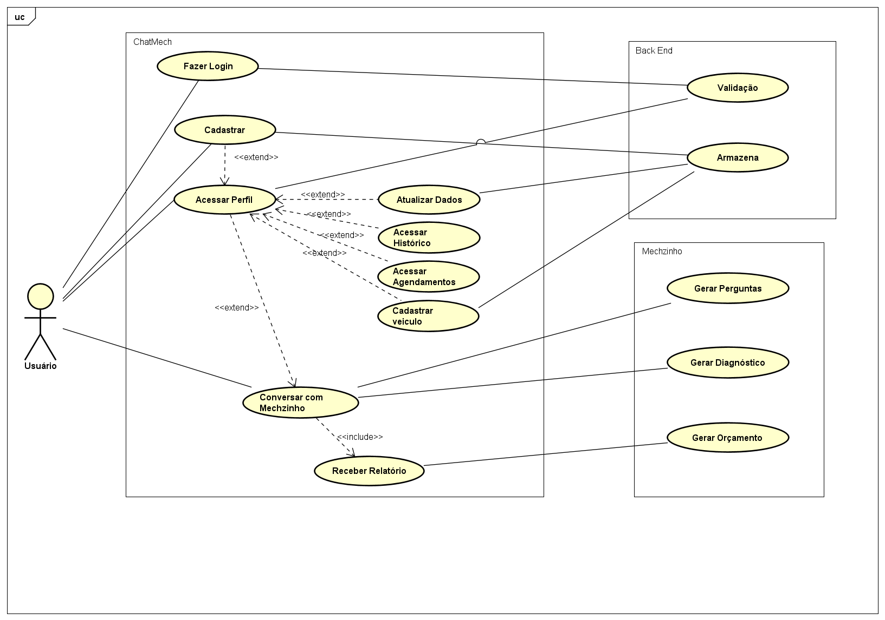

Descritivo:

**Usuário**: Interage com o sistema realizando diversas ações.

**Casos de uso do ChatMech**:

**Fazer Login** e **Cadastrar**: Permitem que o usuário entre no sistema ou crie uma nova conta.

**Acessar Perfil**: Caso principal, que se expande em outros casos, como:

**Atualizar Dados:** Esse caso de uso permite que o **Usuário** atualize suas informações pessoais no sistema.

**Acessar Histórico:** Este caso de uso permite que o **Usuário** visualize o histórico de interações e atividades anteriores no sistema.

**Acessar Agendamentos:** Esse caso de uso permite que o **Usuário** visualize e gerencie seus agendamentos para serviços ou consultas relacionados ao seu veículo.

**Cadastrar veículo:** Esse caso de uso permite que o **Usuário** adicione e gerencie informações sobre seus veículos no sistema.

**Conversar com Mechinho**: Possui uma inclusão do caso de uso **Receber Relatório**, que gera um relatório da conversa.

**Back End**:

**Validação** e **Armazenamento**: São usados para validar dados de login, cadastro e armazenar informações.

**Mechinho**:

**Gerar Perguntas**, **Gerar Diagnóstico** e **Gerar Orçamento**: Funções automáticas para ajudar o usuário com diagnósticos e orçamentos relacionados a seu veículo.

**Diagrama de Atividade**

Caso de Agendar serviço

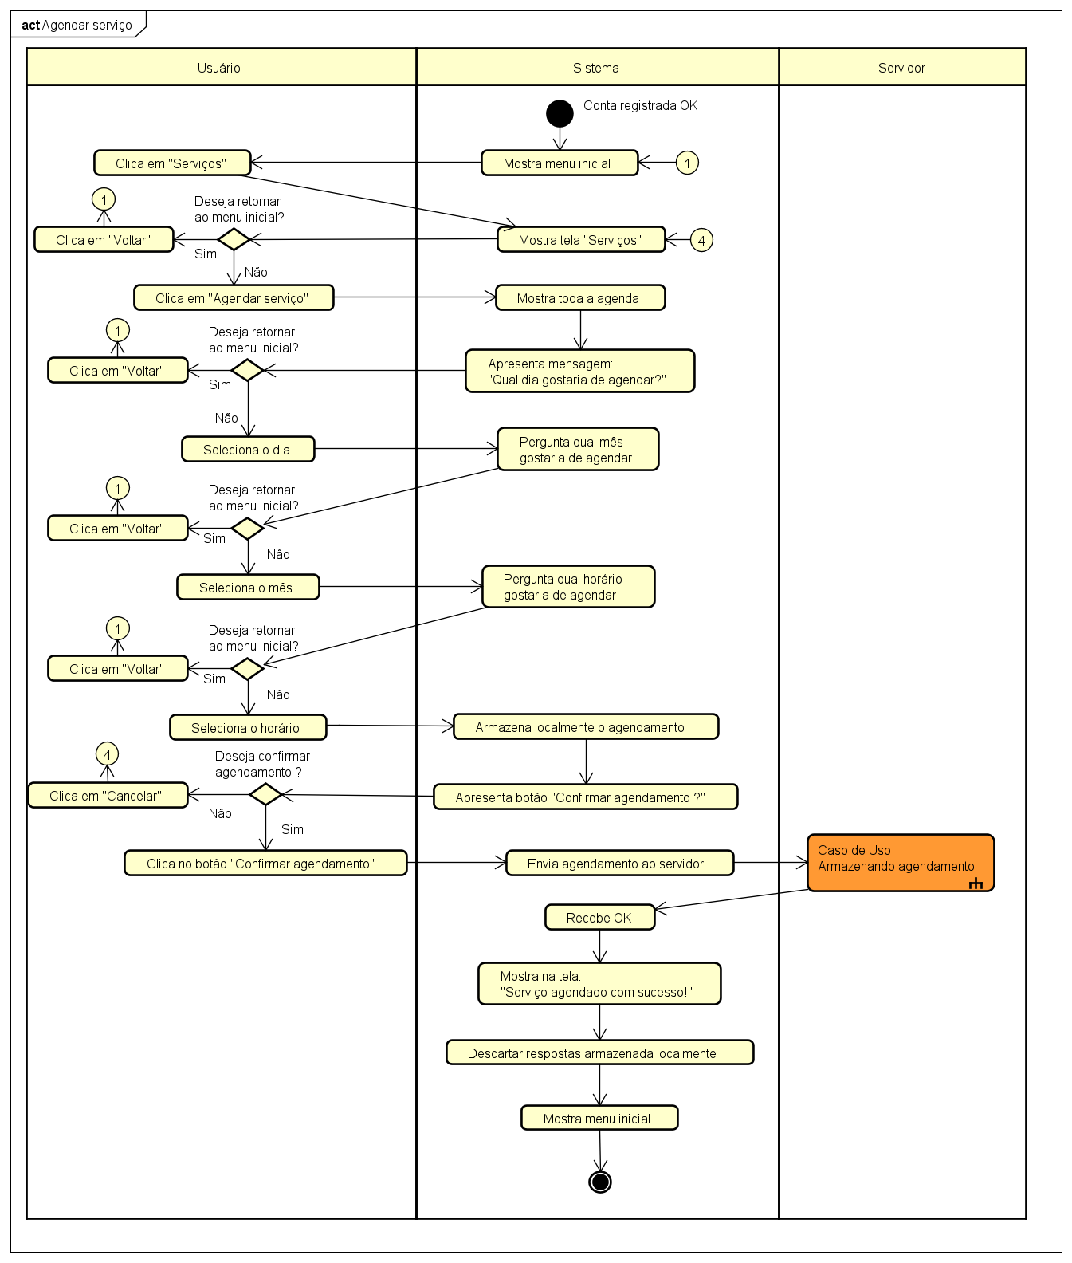

Caso de Cadastrar Veiculo

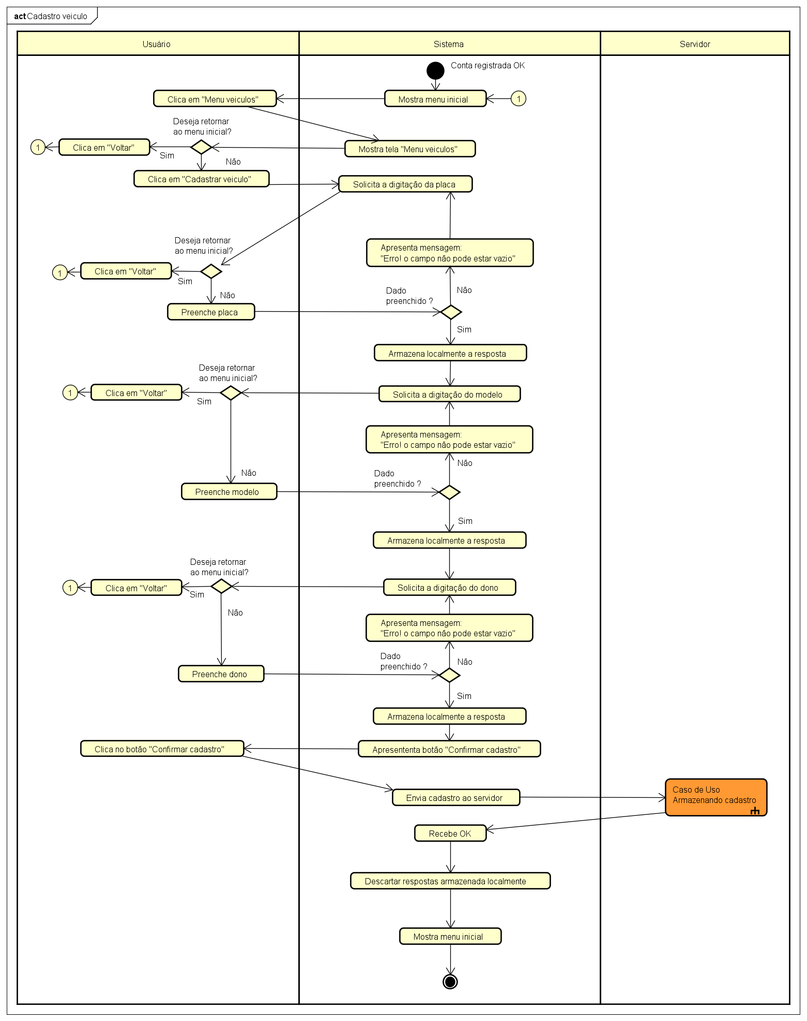

Caso de Excluir Veiculo

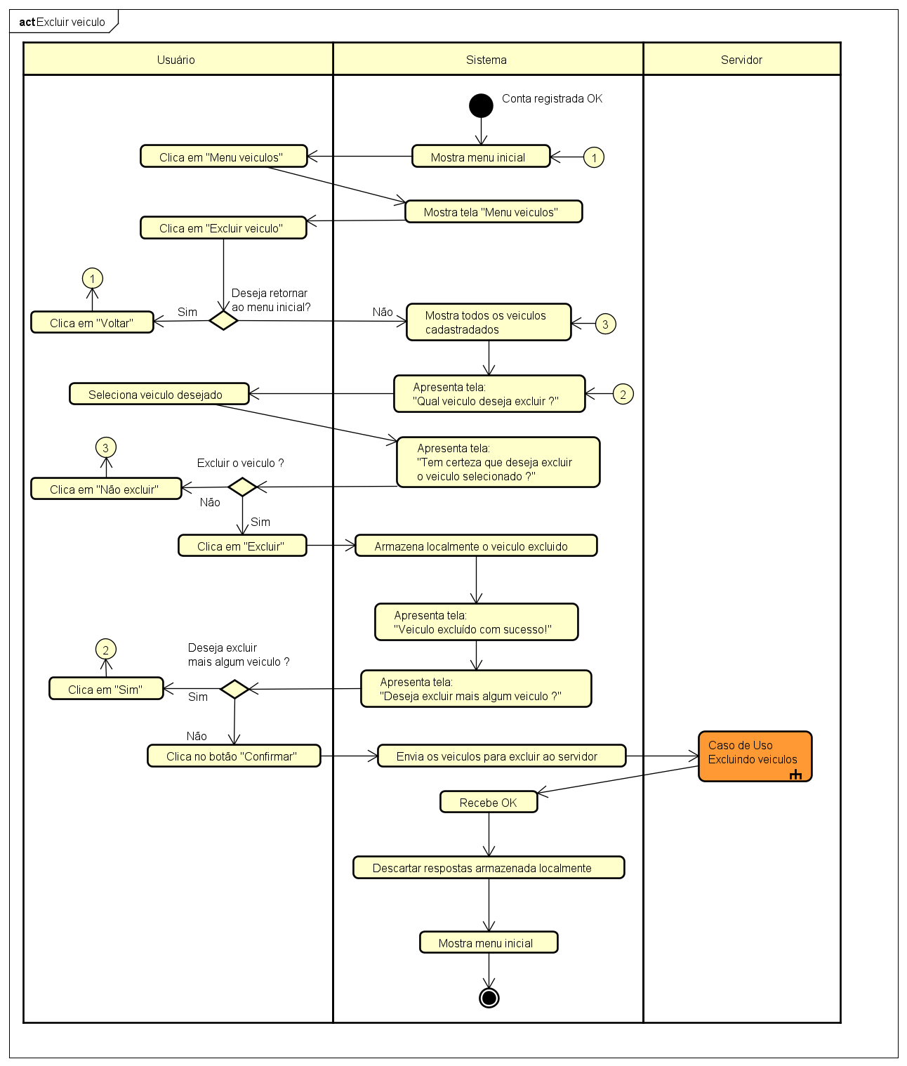

Precificação

**Planilhas de precificação**

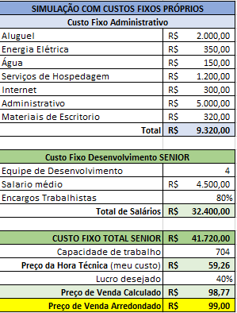 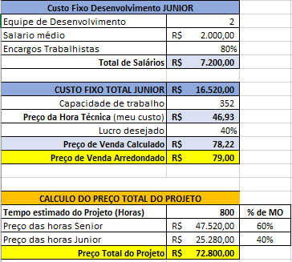

**Estimativa Consolidada**

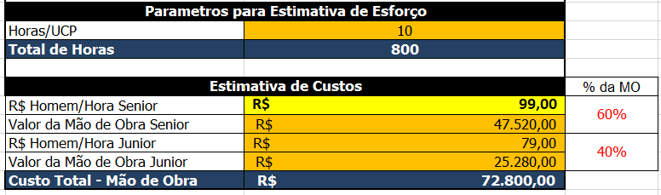

**Resumo dos cálculos da precificação**

**Custos Fixos Administrativos**

Os custos fixos administrativos incluem despesas como aluguel, energia elétrica, água, hospedagem, internet, administrativos e materiais de escritório, totalizando **R$ 9.320,00**.

**Custos de Desenvolvimento SENIOR**

**Equipe**: 4 desenvolvedores com salário médio de R$ 4.500,00, acrescido de encargos trabalhistas de 80%, resultando em um total de salários de **R$ 32.400,00**.

**Custo Fixo Total Sênior**: Incluindo os custos administrativos, o total para o time sênior é **R$ 41.720,00**.

**Capacidade de trabalho**: 704 horas.

**Preço da Hora Técnica (custo mais lucro de 40%)**: **R$ 99,00**.

**Custos de Desenvolvimento JUNIOR**

**Equipe**: 2 desenvolvedores com salário médio de R$ 2.000,00, acrescido de encargos trabalhistas de 80%, resultando em um total de salários de **R$ 7.200,00**.

**Custo Fixo Total Junior**: Incluindo os custos administrativos, o total para o time júnior é **R$ 16.520,00**.

**Capacidade de trabalho**: 352 horas.

**Preço da Hora Técnica (custo mais lucro de 40%)**: **R$ 79,00**.

**Cálculo do Preço Total do Projeto**

**Tempo estimado do projeto**: 800 horas, divididas em 60% para horas sênior e 40% para horas júnior.

**Preço total do projeto**: Com base no custo das horas e distribuição do tempo, o valor final do projeto é **R$ 72.800,00**.

Detalhamento dos demais custos relevantes

**Especialistas em IA e NLP**: Profissionais responsáveis pela implementação de Machine Learning e Processamento de Linguagem Natural no chatbot.

**Designers UX/UI**: Especialistas em design de interface e experiência do usuário.

**Custos estimados**: R$ 60.000,00 a R$ 150.000,00 por mês, dependendo do tamanho da equipe e da complexidade do projeto.

**Custos com Infraestrutura**

**Servidores em Nuvem (AWS, Azure, Google Cloud)**: Custos variam com base no uso, tanto para hospedar o chatbot e o site quanto para processar os dados (treinamento de IA, APIs de voz).

**Bancos de Dados (Oracle, MySQL, MongoDB)**: O armazenamento de dados de usuários e de interações com o chatbot terá um custo associado ao tipo e ao volume de dados armazenados.

**Serviços de Backup e Segurança**: Ferramentas para garantir a segurança e a recuperação de dados são fundamentais para a proteção de informações sensíveis.

**Custos estimados**: R$ 10.000,00 a R$ 30.000,00 por mês, dependendo do uso de recursos.

**Marketing e Lançamento**

Os custos para o marketing e lançamento incluem:

**Desenvolvimento de Estratégias de Marketing**: Criação de campanhas de marketing digital para atrair usuários ao site.

**Eventos de Lançamento**: Custo com eventos, webinars ou parcerias estratégicas para divulgar o produto.

**Redes Sociais e Anúncios Online**: Campanhas no Google Ads, Instagram, Facebook e outras plataformas sociais.

**Custos estimados**: R$ 50.000,00 a R$ 100.000,00 para a fase inicial de marketing.